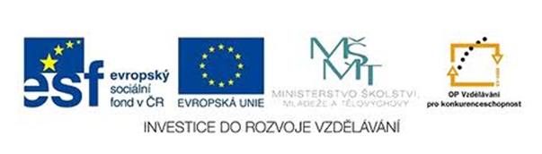

Název školy: | Základní škola Podbořany, Husova 276,  okres Louny
Autor: | Mgr. Dana Zischková
Název: | VY_32_INOVACE_26_ČÍSLO_A_  POČETNÍ_OPERACE_V_OBORU_  1_5
Téma: | Procvičování učiva v oboru 1 – 5, pracovní list
Číslo projektu: | CZ.1.07/1.4.00/21.2975

Anotace: | Materiál slouží k procvičování učiva  v předmětu MATEMATIKA  v 1. ročníku – číselný obor 1 - 5
Metodické pokyny: | Žáci procvičují matematické operace  v oboru 1 – 5 podle pokynů učitele,  na závěr sebehodnocení žáků

Datum vytvoření: | 8. 2. 2012
Klíčová slova: | Sčítání, odčítání, porovnávání čísel,  slovní úloha

Číslo a početní operace v oboru 1 – 5 Jméno:___________________
- Napiš číslice 1 – 5: 2. Dokresli správný počet :
1
2
3
4
5
5
1
4
2
3

3. Vyber správnou číslici:
 |  |  | 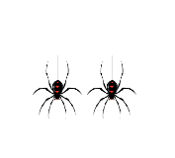
1 3 4 | 2 1 4 3 | 3 1 2 4 | 1 2 4 | 3 5 4 1

4. Doplň řady: 5. Porovnej:
1 . 3 . . 3 1 4 3
. 2 . 4 . 2 3 2 4
5 . 3 . . 5 4 1 1
. 4 . . 1 2 1 5 5

6. Vypočítej: 7. Napiš čtyři příklady: 1 + 4 = 5 – 2 =
2 + 2 = 3 – 1 =
3 + 2 = 4 – 3 = ____ + ____ = ____
3 + 1 = 2 – 1 = ____ + ____ = ____
1 + 2 = 3 – 2 = ____ - ____ = ____
1 + 1 = 5 – 4 = ____ - ____ = ____
8. Znázorni a vyřeš příklady:
1 + = 2
2 + = 4
1 + = 4
3 + = 5
9. Vyřeš slovní úlohu:
Znázorni: ____________________
Vypočítej: ___________________
Odpověď: Celkem _____________ .

10. Vyřeš slovní úlohu:


Znázorni: __________________
Vypočítej: __________________
Odpověď: Zbylo __________.

11. Vybarvi:


PRACOVALO SE MI:

Použité zdroje: Program Microsoft Office 2010

